УЛЬЯНОВСКАЯ ГОРОДСКАЯ ОБЩЕСТВЕННАЯ ОРГАНИЗАЦИЯ
«МАТЕРИ ПРОТИВ НАРКОТИКОВ»
ГРАНТ 07-053 от Общероссийской общественной организации «Лига здоровья нации»
ФЕДЕРАЛЬНОЕ ГОСУДАРСТВЕННОЕ ОБРАЗОВАТЕЛЬНОЕ УЧРЕЖДЕНИЕ СРЕДНЕГО ПРОФЕССИОНАЛЬНОГО ОБРАЗОВАНИЯ
УЛЬЯНОВСКИЙ ФАРМАЦЕВТИЧЕСКИЙ КОЛЛЕДЖ

ОБЩЕСТВЕННАЯ АКАДЕМИЯ ЗОЖ
«К ЗДОРОВЬЮ – СО МНОЙ»

Отчет о проведенных мероприятиях школами здоровья
В рамках реализации гранта 07-053

Презентация школ Академии здорового образа жизни «К здоровью – со мной!» 18 января 2013 прошла в актовом зале колледжа
Руководители и студенты в интересной форме представили работу каждой из 7 школ Академии: школы семейной жизни (руководитель Завершинская Л.А.), школы здорового питания (руководитель Гуцу М.А.), школы жизни без вредных привычек (руководитель Вальшина Р.Я.), школы физической активности (руководитель Бель О.А.), школы психологической помощи «Владей собой» (руководитель Степанова Э.В.), школы начинающего массажиста (руководитель Рогулькин Е.В.), клуба волонтеров «Твой выбор» (руководитель Архипова Ю.П., председатель Кузин Е. (гр.2/3с). Ведущие мероприятия – Крыжановский Вячеслав (гр.2/2л) и Еграшкина Виктория (гр.21/4): «Будущее России, сильной России – в руках молодежи, ведущей здоровый образ жизни! К здоровью – с нами!». Приглашаем всех желающих в школы Академии здорового образа жизни «К здоровью – с нами!»
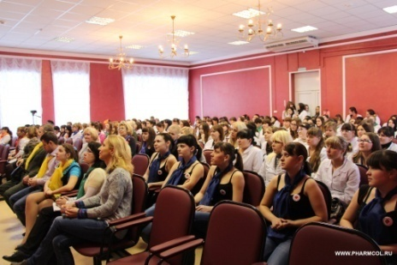
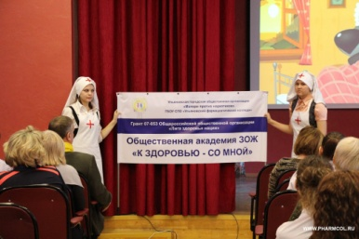

Творческая встреча «Ценности семьи: прошлое и настоящее у разных народов»
Много ли современный человек знает о традициях, культуре, истории своего народа? Все ли понимают смысл семейных ритуалов, доставшихся в наследство от предков? Часто ли студенты нашего колледжа могут увидеть настоящий национальный костюм? Общественная Академия ЗОЖ в лице руководителя Клуба интернациональной дружбы Букиной Л.А., руководителя школы семейной жизни Завершинской Л.А. организовали для студентов колледжа встречу «Ценности семьи: прошлое и настоящее у разных народов». На встречу пригласили гостей – сотрудников Центра по возрождению и развитию национальных культур Ульяновской области. Студенты разных учебных заведений Ульяновска – представители национальных и общественных объединений, рассказали о национальностях живым языком.
Встреча проводилась в интерактивной форме. Представители самых разных народов – вьетнамцы, дагестанцы, осетины, армяне, нигериец, чечен, одетые в национальные костюмы, рассказали о своих семейных традициях.

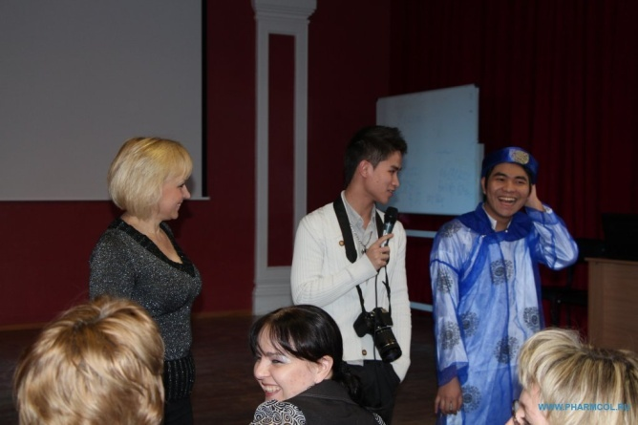
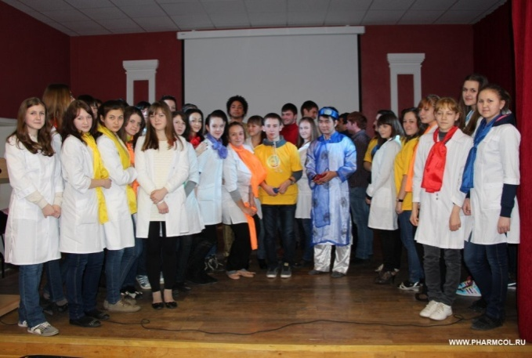

Встреча и индивидуальные консультации руководителей школ Общественной академии ЗОЖ «К здоровью – со мной!» с председателем Ульяновской городской общественной организации «Матери против наркотиков», автором проекта 07-053 от ООО «Лига здоровья нации» В.И. Марковой
Автор проекта «Общественная академия ЗОЖ «К здоровью - со мной!» Маркова В.И. рассказала о важности информированности общественных и политических организаций о работе общественной академии ЗОЖ. Вера Ивановна предложила проанализировать опыт общественных организаций в Ульяновской области по пропаганде ЗОЖ, призвала руководителей школ участвовать в агитпоездах, которые организуются в пределах Ульяновской области, подвела итог работы общественной академии за декабрь 2012 г. В заключение Маркова В.И. осветила вопросы, по которым следует работать в ближайшее время. В итоге был детально рассмотрен календарный план по проекту 05-073 и намечены конкретные даты и формы работы.

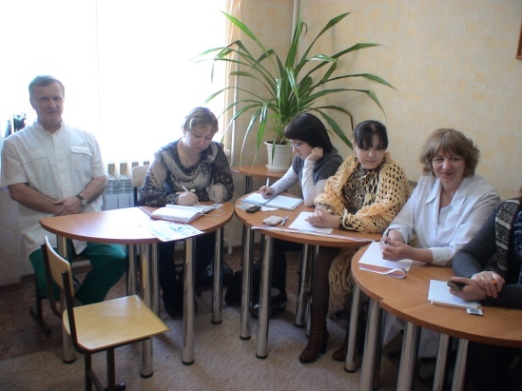
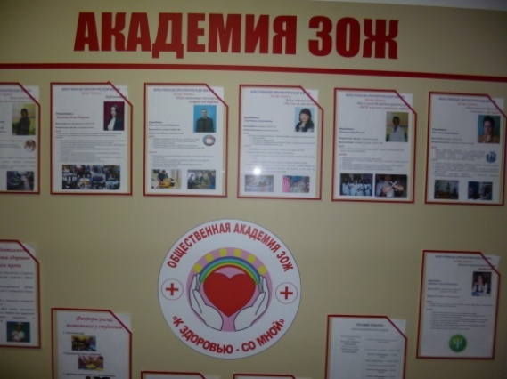

Здоровый дух семейного общения

Мероприятие организовано в рамках реализации календарного плана мероприятий гранта 07-053 от «ООО «Лига здоровья нации» по проекту «Общественная академия ЗОЖ «К здоровью – со мной!». В мероприятии приняло участие 12 семей сотрудников и преподавателей колледжа. Их поздравили директор колледжа, заслуженный работник здравоохранения Л.И. Денисова, председатель УГОО «Матери против наркотиков» В.И. Маркова, Заслуженный учитель школ РФ и консультант по организации работы антинаркотической комиссии Правительства Ульяновской области, майор полиции Е.А. Ходырева.
Все участники весело, с энтузиазмом прошли испытания на спортивных станциях, поздравили друг друга с праздником. Семи самым активным молодым студенческим семьям были вручены Благодарностей от УГОО «Матери против наркотиков». День семейного общения понравился и детям, и родителям. Мероприятие завершилось праздничным чаепитием, а угощением к чаю стали большие семейные пироги!

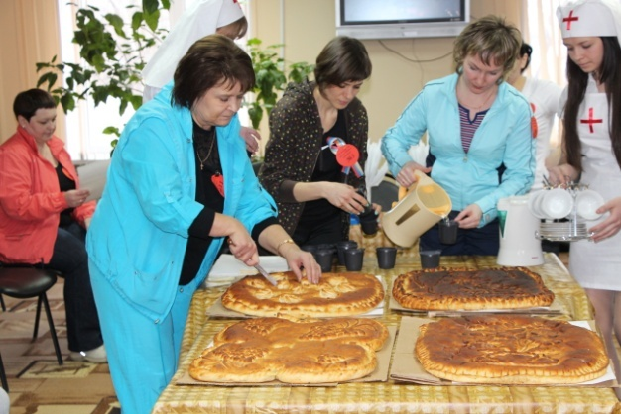

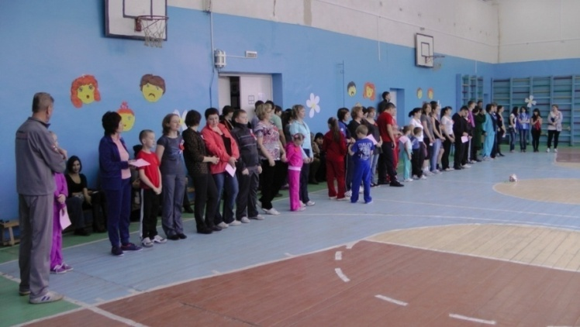

Творческий конкурс «Пойми меня»

Мероприятие состоялось в театральной комнате общежития. В качестве участников выступили 6 девушек – студенток нашего колледжа, и 6 юношей, которые представляли Центр по возрождению и развитию национальных автономий. Сформированным парам нужно было понять и представить друг друга, подарить друг другу творческий номер, нарисовать счастливую семью. Зрителям также удалось принять участие в мероприятии: для них был организован блиц-опрос и голосование за лучшую пару вечера.

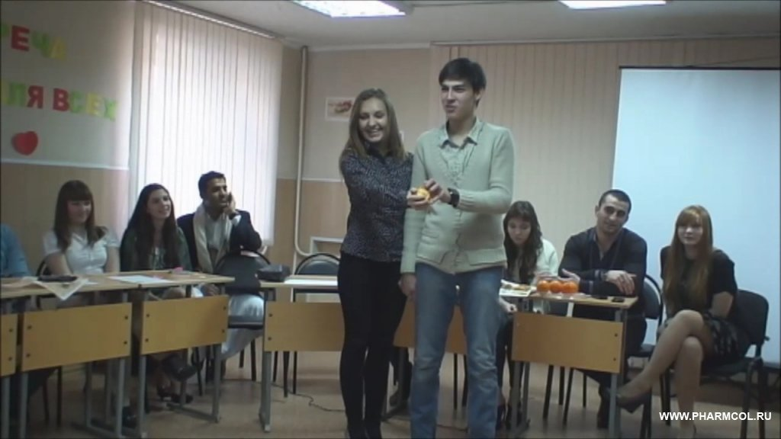

Состоялся Лыжный марафон «Ударим лыжным пробегом по вредным привычкам!»

Мероприятие организовано в рамках реализации календарного плана мероприятий гранта 07-053 от «ООО «Лига здоровья нации» по проекту «Общественная академия ЗОЖ «К здоровью – со мной!». В мероприятии приняло участие 150 человек сотрудников, преподавателей колледжа и конечно активных слушателей Общественной Академии ЗОЖ. Их поздравили директор колледжа, заслуженный работник здравоохранения Л.И. Денисова, председатель УГОО «Матери против наркотиков» В.И. Маркова,а также директор Департамента по общественной безопасности Правительства Ульяновской области Крутилина Л.А..
Так же в праздничной программе приняла участие Заводская Мария Андреевна Победительница Всероссийских соревнований по конному спорту, воспитанница клуба «Кентавр» где представила свою праздничную программу, а по окончании катала детей сотрудников.
Так же в программе состоялся Флеш-моб «Обними общежитие», все участники, взявшись за руки, окружили общежитие, прокричали речевки за здоровый образ жизни, по завершению дружно затоптали «Вредные привычки в снег».
Праздник закончился награждением победителей лыжного забега:
1 место – Мурзаев Сергей 21/2с, так же получил благодарность от депутата Государственной Думы ФС РФ Балыхина Г.А. и памятный приз, самокат.
2 место – Ченяков Андрей 2/1
3 место – Громова Елена 1/1
Без подарков не остались и самые юные слушатели Академии ЗОЖ, которые с юных лет живут по правилам ЗОЖ и стали традиционными участниками праздников академии.
Мероприятие закончилось ставшим традиционным дружным чаепитием и поеданием блинов с медом.

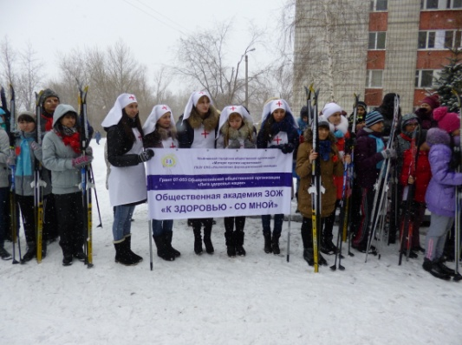
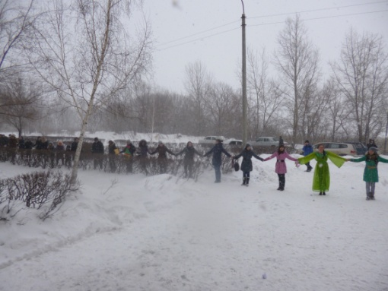

В школе жизни без вредных привычек прошло ток-шоу «Мы за ЗОЖ!»
Цель: формирование интереса у студентов к ЗОЖ, знаний о его значении для здоровья человека; воспитание ответственного отношения к своему здоровью.
В ток – шоу приняли участие студенты гр.2/4с. Каждому из студентов давалось слово, где он высказывал свое видение влияния вредных привычек на организм. Проводили параллель между «Я сейчас» и «Я в будущем». Научились вести пропаганду здорового образа жизни, приобрели более глубокие знания о негативном воздействии наркотиков, табака и алкоголя на организм, научились отстаивать свою точку зрения на ведение здорового образа жизни.

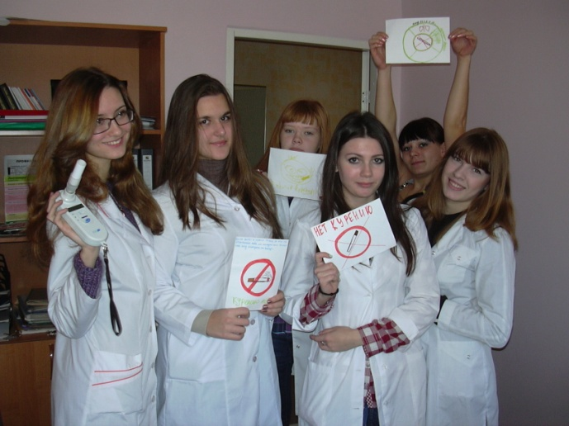

Акция «Поменяй сигарету на конфету!»
Здоровый человек – это счастливый человек. Каждый согласится с данным утверждением. Однако почему же мы так халатно относимся к своему здоровью? Большую тревогу вызывает курение в подростковой среде. Поэтому необходимо всеми силами привлекать внимание к негативным последствиям табакокурения с помощью различных акций. Такая акция прошла в Ульяновском фармацевтическом колледже и на улицах города. Основная цель акции «Поменяй сигарету на конфету» - пропаганда здорового образа жизни и отказ от такой пагубной привычки, как курение.

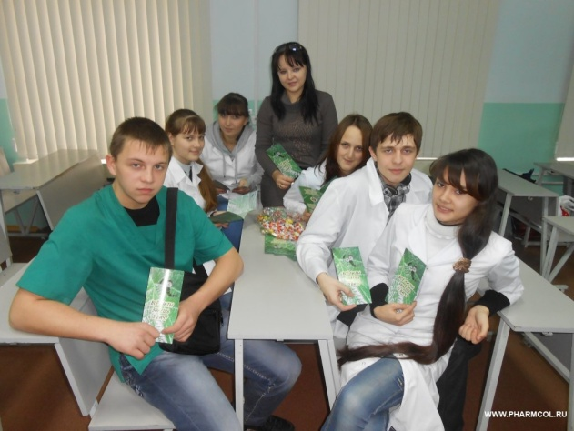

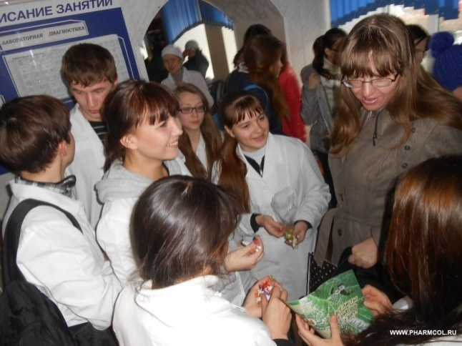

В школе активного образа жизни прошли соревнования отделения «Сестринское дело» под девизом «Мы за спорт, мы против СПИДа и наркотиков!».
Цель: пропаганда здорового образа жизни, формирование физической культуры личности.
Студентам привевается м интерес к систематическим занятиям физической культурой и спортом.В результате соревнований у студентов развивается ловкость, сила, подвижность, активность, смекалка, внимательность. Воспитывается чувство коллективизма, доброжелательности.

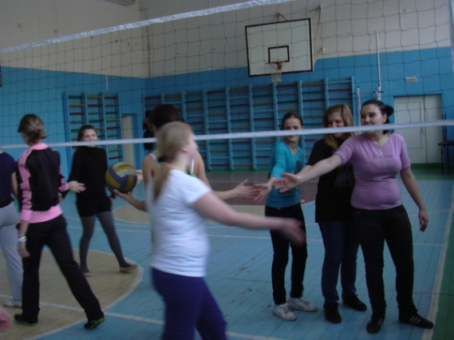
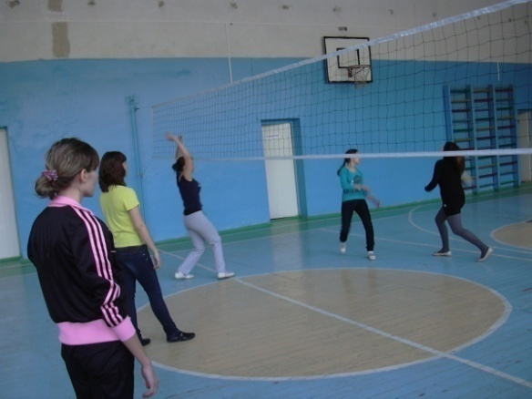

Школа правильного питания «За здоровую еду!»
Провела выездное занятие на база гипермаркета «Ашан» со студентами гр.1/1с. Студентам рассказали как правильно выбирать продукты питания, на что надо обращать внимание при выборе того или иного продукта, о пользе и вреде состава продукта, его влияния на организм. Студенты научились грамотно выбирать продукты питания с пользой для организма.



Мисс колледж-2013 «Красота – путь к здоровью»

В этот день в борьбу за титул «Мисс колледж-2013» вступили 10 участниц, самых красивых, здоровых, талантливых, остроумных и очаровательных студенток нашего колледжа, активных слушателей Общественной академии ЗОЖ, волонтёров,: Афанасьева Анастасия (21/4), Городнова Юлия (1/5сл), Имулова Анна (2/3с), Колмандаева Юлия (1/3), Крюкова Алена (2/4с), Неделько Виктория (4/2л), Радчук Анастасия (3/2л), Семенова Татьяна (2/3), Терновская Яна (2/2), Царева Ольга (3/2л).
Девушкам предстояло выполнить три конкурсных задания: творческое выступление, интеллектуальный конкурс и дефиле в вечерних платьях. Самым ярким и запоминающимся стало творческое выступление каждой участницы в ярких женских образах, которые были получены методом жеребьевки: русская красавица, Клеопатра, девушка Бонда, восточная красавица, девушка-кошка,греческая богиня, Красная Шапочка, амазонка, Мэрлин Монро, невеста.
Выступление участниц оценивало компетентное жюри: председатель жюри – директор колледжа, Заслуженный работник здравоохранения Л.И. Денисова, члены жюри: заместитель директора по качеству, заслуженный учитель Российской Федерации Т.П. Каткова, заведующий психологической службой Н.Л. Гуськова, преподаватель физики В.М. Тумановский, председатель Студенческого совета колледжа Л. Махмутова, председатель волонтерского движения колледжа Е. Кузин, счетная комиссия- председатель студенческого профкома В.Ю. Еграшкина, мистер колледж-2012 И. Хайртдинов.
По итогам работы жюри титул «Мисс колледж-2013» получила Радчук Анастасия, «Вице-мисс» - Неделько Виктория, «Вторая вице-мисс» - Терновская Яна. Все конкурсантки были награждены дипломами и ценными призами. Поздравляем наших красавиц!

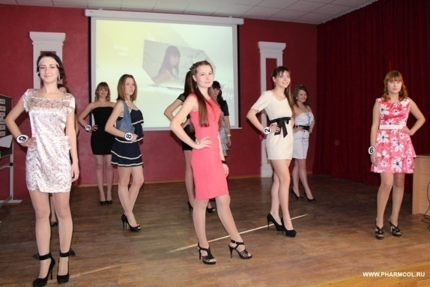


В школе семейной жизни Общественной академии ЗОЖ «К здоровью – со мной!» прошла беседа в рамках III Межрегиональных рождественских образовательных чтениях: «Традиционные ценности и современный мир» по теме: «За и против аборта».
Цель: формирование четкой позиции вреда аборта на женский организм, воспитание культуры ответственного поведения в отношениях с противоположным полом.
В мероприятии приняли участие студенты гр. 11/4. Вначале каждому из студентов давалось слово, где он высказывал свое отношение к проблеме абортов, свое видение условий, при которых возможен аборт. Активно обсуждались последствия абортов, их влияние на женский организм. Научились отстаивать свою точку зрения и грамотно ее обосновывать, приобрели более глубокие знания о негативных последствиях абортов, задумались об ответственном поведении в романтических отношениях. Слушателям была предоставлена информация о рождаемости по Ульяновской области.
По Ульяновской области за первую декаду января 2013 года в регионе родилось на 127 детей больше, чем за этот же период прошлого года.
"С начала 2013 года зарегистрировано 194 ребёнка. Первый ребёнок родился в 47% семей, в 38% - второй, почти в 9% - третий, четвертый ребёнок появился на свет у 6% супружеских пар. В семи семьях родились "двойни".
По информации регионального Минздрава, в государственных учреждениях здравоохранения выполнено на 46 абортов меньше, чем за аналогичный период прошлого года. Под диспансерное наблюдение в женские консультации поступило свыше 7200 беременных. Продолжено формирование списка участниц акции "Роди патриота в день России".
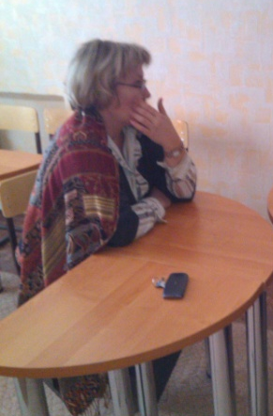

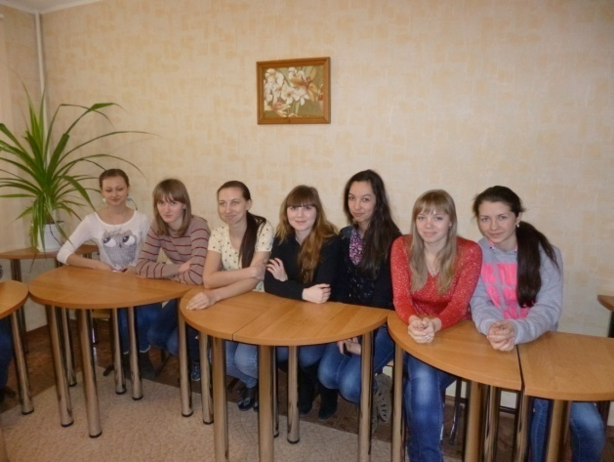

Активные слушатели Академии ЗОЖ приняли участие в мероприятии посвящённому демографическому состоянию Ульяновской области, который состоялся в Общеобразовательной средней школе №76 на котором присутствовал весь аппарат министров Ульяновской области.
Наши студенты совместно с ГУЗ Центр СПИД выступали волонтерами ЗОЖ «Мифы и реальность Вич». Проводили опрос среди почетных гостей и учащихся школы. Так же гостям предлагалось ответить на вопросы «Что мы знаем о Вич?» в качестве экзаменаторов выступали наши слушатели Академии ЗОЖ. Все участники мероприятия получили необходимую информацию о Вич – инфекции, которой могут воспользоваться в жизни и в общении с Вич - положительными людьми.

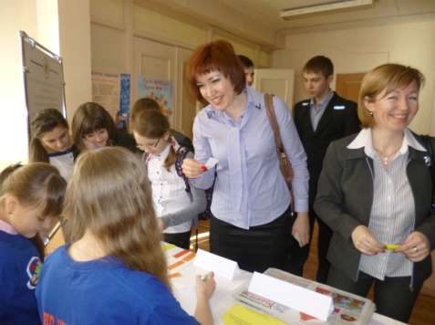

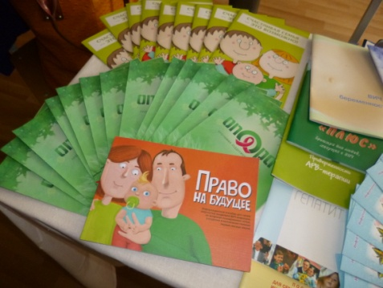

Школа начинающего массажиста провела
«SPA- массаж – красота и здоровье»

SPA - массаж это не вид массажа как такового, а одна из классификаций, включающая в себя элементы из классического русского массажа, авторских методик и национальных массажных школ ( например, тайский традиционный, китайский точечный и т.д.)
Издавна массаж считался классическим средством борьбы со стрессами, унынием и плохим настроением. Именно поэтому его сейчас так активно предлагают практически во всех SPA-салонах. Тем более что, кроме отдыха и душевного равновесия, правильно выбранная техника массажа поможет решить массу проблем с красотой и здоровьем: например, снять мышечные и головные боли, вылечить остеохондроз, победить целлюлит, подкорректировать фигуру и убрать морщины

